Окончательное открепление пациента
Для того, чтобы окончательно открепить пациента, не прикрепляя к другой МО, следует во вкладке «Окончательные открепления» нажать кнопку «Создать заявку на окончательное открепление» (Рис. 1)
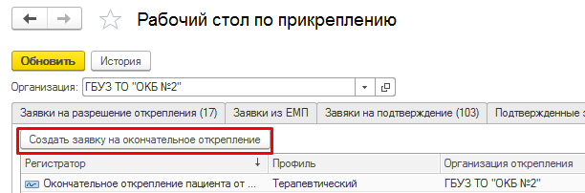
Рис. 1
Откроется форма создания заявки, после заполнения всех необходимых полей следует нажать кнопку «Провести и закрыть» (Рис. 2)
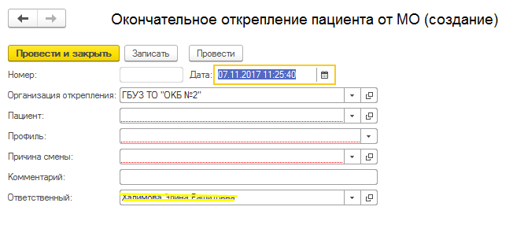
Рис. 2
- Пациент – выбор из справочника (Рис. 3)
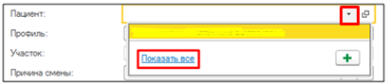
Рис. 3
- Профиль – выпадающий список (Рис. 4)
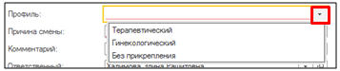
Рис. 4
- Причина смены – выбор из справочника (Рис. 5)
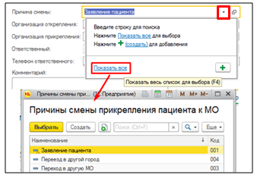
Рис. 5
Во вкладке «Прикрепления к МО» содержатся все прикрепления пациентов, вкладка необходима только для просмотра (Рис. 6).
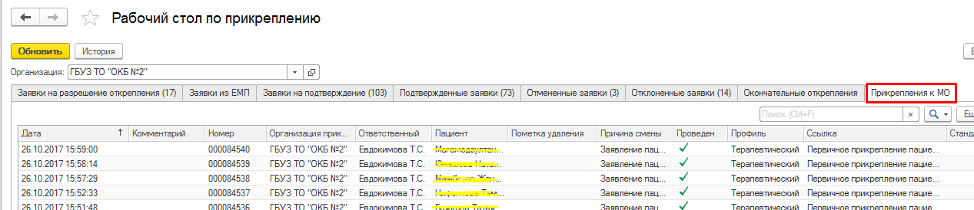
Рис. 6

